**GRUPPO PENSIONATI A2A**

 

**L’ Associazione Pensionati A2A Bergamo con il contributo della Fondazione ASM organizza per**

**Mercoledi’ 29 Maggio 2024**

**VISITA GUIDATA CON ESPERTO ALL’OASI SALETTI - NEMBRO**

**Ritrovo ore 10,45** presso parcheggio a Nembro Via Riccardi vicino al Cimitero ed alla Chiesa Parrocchiale – Scuole Medie

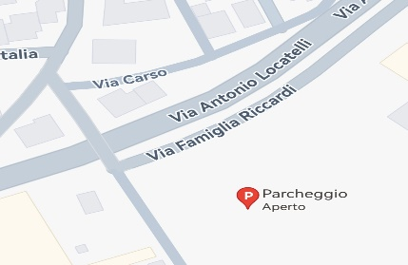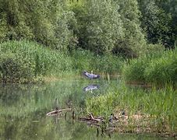

Un’oasi di 12.500 mq, un esempio di ecotecnologia, costituitasi come una vera e propria “zona umida” d’interesse naturalistico.

A seguire **Grigliata** ore 12,30 Presso Oratorio Don Gio’ a Gavarno di Nembro (Bg)



**Menù**

Grigliata mista con polenta e patatine-Formaggi misti-Dolce-Caffè-Acqua e vino

**Quota partecipazione Soci € 10,00 Esterni € 20,00**

**ISCRIZIONI E PAGAMENTO ENTRO E NON OLTRE IL 24 MAGGIO *dando conferma per la******visita guidata*** *CONTATTANDO*:

SONZOGNI CELL. 3478036536- RAMPINELLI CELL. 3317606165 -BERBENNI CELL. 3478432695 o presso la sede di via Suardi il mercoledì mattina ORE 9-10,30

IBAN:IT 34 Z0503411104000000000180 per pagamento a mezzo bonifico intestato ad ASSOCIAZIONE PENSIONATI A2A BERGAMO

Il consiglio declina ogni responsabilità per eventuali incidenti a persone o cose che si dovessero verificare.

# Il DIRETTIVO

GRUPPO PENSIONATI A2A Bergamo Via SUARDI 26, 24124 Bergamo

info@pensionatia2abergamo.it - [www.pensionatia2abergamo.it](http://www.pensionatia2abergamo.it/)